Nous avons étudié plusieurs structures de données, pour la plupart linéaires (tableaux, listes, piles, files …), mais celles-ci ne permettent pas d'étudier toutes les situations (tout au moins avec aisance). Il est possible de structurer des données de façon hiérarchique.

Exemple d'introduction
Un organisateur de tournoi de rugby recherche la meilleure solution pour afficher les potentiels quarts de final, demi-finales et finale. Au départ il y a 4 poules de 4 équipes. Les 4 équipes d'une poule s'affrontent dans un mini championnat (3 matchs par équipe). À l'issue de cette phase de poule, les 2 premières équipes de chaque poule sont qualifiées pour les quarts de finale.

Dans ce qui suit, on désigne les 2 qualifiés par poule par :
- Poule 1 => 1er Eq1 ; 2e Eq8
- Poule 2 => 1er Eq2 ; 2e Eq7
- Poule 3 => 1er Eq3 ; 2e Eq6
- Poule 4 => 1er Eq4 ; 2e Eq5

En quart de final on va avoir :
- quart de finale 1 => Eq1 contre Eq5
- quart de finale 2 => Eq2 contre Eq6
- quart de finale 3 => Eq3 contre Eq7
- quart de finale 4 => Eq4 contre Eq8

Pour les demi-finales on aura :
- demi-finale 1 => vainqueur quart de finale 1 contre vainqueur quart de finale 3
- demi-finale 2 => vainqueur quart de finale 2 contre vainqueur quart de finale 4

L'organisateur du tournoi affiche les informations ci-dessus le jour du tournoi. Malheureusement, la plupart des spectateurs se perdent à la lecture du texte précédent. Une structure linéaire n’est pas adaptée.
Une autre présentation, utilisant un simple graphique rend cette structure plus facile à comprendre :

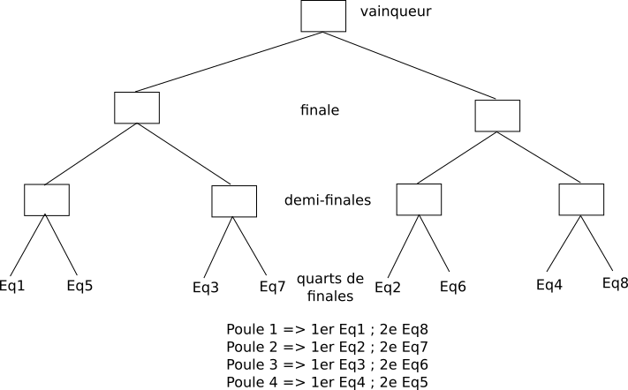
Utiliser des arbres se fait depuis longtemps et dans de nombreux domaines.
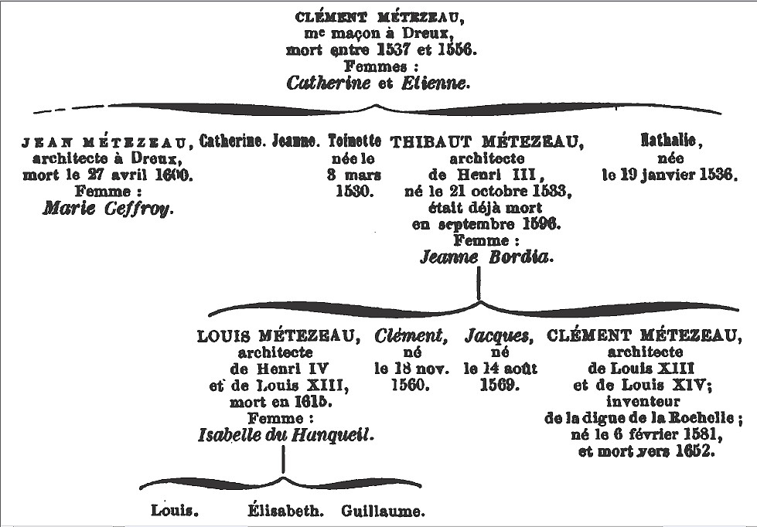

Les arbres en informatique

Définitions
Les arbres sont des structures de données : hiérarchiques,
naturellement récursives.
Ils sont utilisés pour représenter des ensembles de données structurées hiérarchiquement.

Exemples d'utilisation
- Les dossiers et fichiers dans un ordinateur forment un arbre, on parle d'arborescence de fichiers,
- Les balises d'une page html forment un arbre,

Un arbre est une structure de données non-linéaire, contrairement aux tableaux, listes, piles, files …

Une structure de données arborescente peut être définie récursivement comme un ensemble de nœuds accessibles depuis un nœud racine. Chaque nœud étant une structure composée d’une valeur et d’une liste de références vers d’autres nœuds (ses enfants), avec les contraintes suivantes : aucune référence n’est dupliquée (chaque nœud a un unique parent), et aucune référence ne désigne le nœud racine (qui n’a donc pas de parent).
En informatique les arbres poussent vers le bas.

Mais pour utiliser les arbres, il va falloir commencer par un premier travail ingrat d’apprentissage du vocabulaire. Une partie de ce vocabulaire peut être emprunté au domaine de la généalogie. La racine est un ancêtre de tous les nœuds, chaque nœud est un descendant de la racine. Les nœuds ayant le même parent sont des frères.
Utilisons un exemple d'arbre pour donner le vocabulaire précis concernant les arbres.

Terminologie
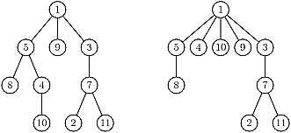
Un arbre est une structure récursive constituée de nœuds, qui peuvent avoir des enfants (qui sont d'autres nœuds).
NŒUD. Un nœud est caractérisé par :
- Une donnée (on parle aussi d'étiquette)
- Un nombre fini de fils
Dans l'exemple ci-contre, l'arbre possède 10 nœuds.
Le nœud 1 possède 3 fils, les nœuds 5, 9 et 3.
Le nœud 7 est le père des nœuds 2 et 11 et il est lui-même le fils du nœud 3.

FEUILLE. Une feuille est un nœud qui ne possède pas de fils.
Dans l'exemple, les nœuds 8, 10, 2 et 11 sont les feuilles de l'arbre.
Un nœud interne est un nœud qui n'est pas une feuille.

RACINE. La racine est le nœud qui n'est l'enfant d'aucun autre nœud. Il s'agit du sommet de l'arbre, la racine est le seul nœud n'ayant pas de père. Un arbre possède toujours une unique racine.
Dans notre exemple, la racine est le nœud 1.

ARETE. Une arête relie deux nœuds. Chaque nœud, à l’exception de la racine, est relié à un autre nœud, son père, par exactement une arête entrante. Chaque nœud peut avoir une ou plusieurs arêtes sortantes le reliant à ses fils. On parle aussi de lien.
Dans l'exemple, l'arbre possède 9 arêtes.

CHEMIN. Un chemin est une liste de nœuds reliés par des arêtes.
Par exemple 5, 4, 10 est un chemin.

BRANCHE. Une branche est le chemin le plus court reliant un nœud à la racine.

SOUS-ARBRE. Un sous-arbre est l'ensemble des nœuds et arêtes d'un nœud parent et de ses descendants.
Voici par exemple deux sous-arbres de notre exemple :
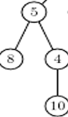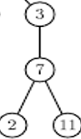

Pour assurer la cohérence de ces définitions, il est considéré que l'arbre vide n'est pas un nœud.

Quelques mesures
TAILLE. La taille d'un arbre est le nombre de nœuds qui le composent.
L'arbre de l'exemple a pour taille 10.

PROFONDEUR. La profondeur d'un nœud est le nombre d'arêtes le reliant à la racine.
La profondeur de la racine 1 est nulle.
La profondeur du nœud 4 est 2.

HAUTEUR. La hauteur d'un arbre est la profondeur maximale de l'ensemble de ses feuilles.
Dans notre exemple la hauteur de l'arbre est 3 (obtenue avec les feuilles 10, 2 ou 11)

ARITE. L'arité d'un nœud est le nombre de fils de ce nœud.
L'arité d'un arbre est le nombre maximal de fils que peut avoir un nœud de l'arbre.
- L'arbre pris pour exemple a pour arité 3. En effet, le nœud 1 possède 3 enfants, c'est le plus grand nombre d'enfants que possède un nœud dans cet arbre.
- L'arité du nœud 5 est égale à 2.

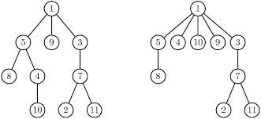
Représentation
Il est possible de représenter un arbre par une liste commençant par la racine et suivie d'une suite de listes représentant les différents chemins de l'arbre.
L'arbre de l'exemple pourrait être implémenté ainsi :
[1,[5,[8],[4,[10]]],[9],[3,[7,[2],[11]]]]

Exercice 1 (à rendre)
Un arbre lexicographique, ou arbre en parties communes, ou dictionnaire, représente un ensemble de mots. Les préfixes communs à plusieurs mots apparaissent une seule fois dans l’arbre, ce qui se traduit par un gain d’espace mémoire. De plus la recherche d’un mot est assez efficace, puisqu’il suffit de parcourir une branche de l’arbre en partant de la racine, en cherchant à chaque niveau parmi les fils du nœud courant la lettre du mot de rang correspondant.
Les carrés vides symbolisent l’accès à la définition du mot (nous ne les compterons pas dans l'arbre).
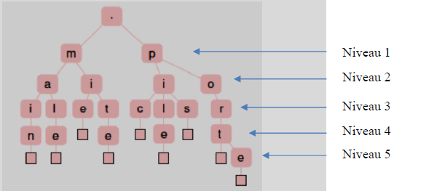
- Donner la taille de cet arbre.
- Quelle est la profondeur du nœud c situé au niveau 3?
- Préciser la hauteur de cet arbre, quel est le chemin qui permet de la trouver ?
- Combien de feuilles possède cet arbre ? Les préciser toutes en les nommant de gauche à droite.
- Donner l'arité de l'arbre, justifier la réponse.
- Donner la liste des mots définis par cet arbre.
- Reproduire en partie et modifier cet arbre afin de rajouter le mot mal.

Arbres binaires
Dans la suite, nous ne nous intéresserons qu'aux arbres d'arité 2.
Définition : Un arbre binaire est un arbre d'arité 2.
Dans un arbre binaire, chaque nœud a donc au maximum deux fils. Mais il peut en avoir moins.

Notations
Un arbre binaire est :
- Soit l’arbre vide, noté Δ ;
- Soit un triplet (e, g, d), appelée nœud, dans lequel
  - e est l’élément, ou encore étiquette, de la racine de l’arbre,
  - g est le sous-arbre gauche de l’arbre (parfois noté SAG),
  - d est le sous-arbre droit de l’arbre (parfois noté SAD).

Les sous-arbres gauche et droit d’un arbre binaire non vide sont eux-mêmes des arbres binaires. La structure d’arbre binaire est donc bien une structure récursive.
On appelle fils gauche, respectivement fils droit, le sous-arbre gauche, respectivement droit, d’un nœud.

Exercice 2 (à rendre)
Dessinez chacun des arbres ci-dessous, donnez sa taille et sa hauteur, le nombre de feuilles, le nombre de nœuds à chaque profondeur (niveau).
- (1, Δ, Δ)
- (3, (1, Δ, (4, (1, Δ, (5, Δ, Δ)), Δ)), Δ)
- (3, (1, (1, Δ, Δ), Δ), (4, (5, Δ, Δ), (9, Δ, Δ)))
- (3, (1, (1, Δ, Δ), (5, Δ, Δ)), (4, (9, Δ, Δ), (2, Δ, Δ)))

Exercice 3 (à rendre)
Soit les arbres suivants, donnez en une représentation à l’aide de triplets
Arbre1 Arbre 2
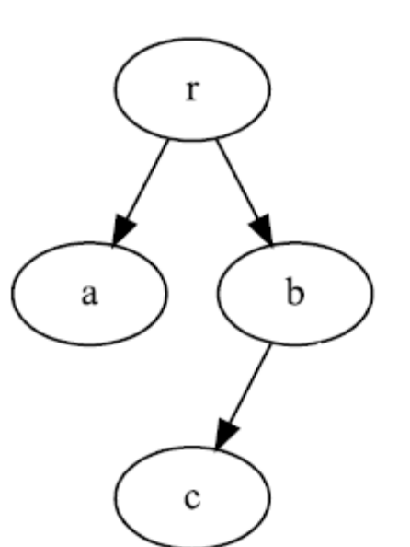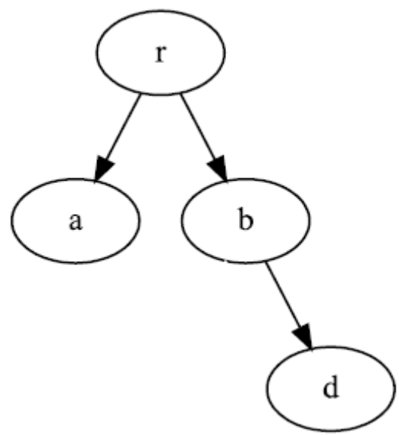

Exercice 4 (à rendre)
- Combien de feuilles au minimum comporte un arbre binaire de hauteur h ? Au maximum ?
- Combien de nœuds au minimum comporte un arbre binaire de hauteur h ? Au maximum ?

Exercice 5 (à rendre) Squelettes d’arbres binaires
On appelle squelette ou forme d’arbres binaires tout arbre binaire dans lequel on ne tient pas compte des étiquettes.
- Combien y a-t-il de squelettes d’arbres binaires de taille 0 ? de taille 1 ?
- Dessinez tous les squelettes d’arbres binaires de taille 2, 3, 4. En donner le nombre.
Licence : CC BY SA Auteurs : Barbier A, Wozniak J, lycée Ribot

Correction des exercices

Exercice 1
- Taille de l’arbre : 21 nombre de nœuds
- Profondeur du nœud c : 3 nombre d’arêtes le reliant à la racine
- Hauteur : 5 profondeur du nœud le plus éloigné de la racine
- Il y a 9 feuilles : n, e, e, e, c, e, s, t, e
- Arité de l’arbre : 3 au niveau 2, un des nœud i possède 3 fils
- Mots définis : main, male, mie, mite, pic, pile, pis, porte

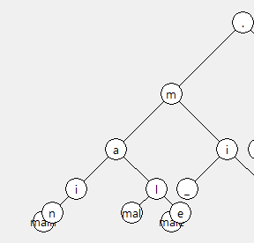

Exercice 2
Arbre a Arbre b Arbre c
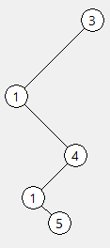

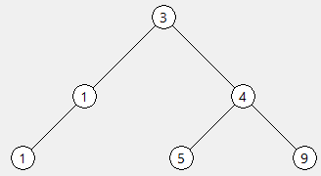
Arbre d
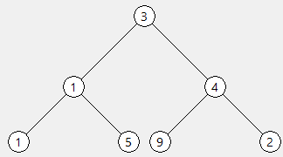

Exercice 3
Arbre 1 : (‘r’,(’a’,Δ,Δ),(‘b’,(‘c’,Δ,Δ),Δ))
Arbre 2 : (‘r’,(‘a’,Δ,Δ),(‘b’,Δ,(‘d’,Δ,Δ)))

Exercice 4
Question a : Au minimum il comporte 1 feuille
Au maximum il comporte $2^{h}$ feuilles (le nombre de feuilles double à chaque niveau)

Question b : Au minimum il comporte $h+1$ nœuds
Le nombre maximum de nœud est : $1+2+2^{2}+2^{3}+…+2^{h}=2^{h+1}-1$

Exercice 5
Définition : La taille d'un arbre est le nombre de nœuds de l'arbre
Nombre de squelette d'arbre binaire de taille 0 : 1, c'est l'arbre vide Δ

Nombre de squelette d'arbre binaire de taille 1 : 1, il n'y a que la racine

Arbres binaires de taille 2 : il y en a 2
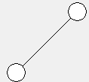

Arbres binaires de taille 3 : ils sont 5
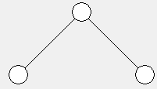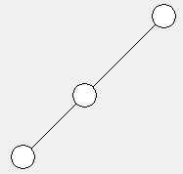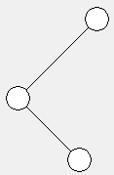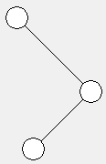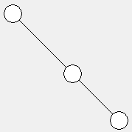

Arbres binaires de taille 4 : il y en a 14
